Лабораторная работа №14

Вариант 3. Гурина Кристина Сергеевна

Регулярное выражение:

begin;(□)* ((read+calc+print);)+□ * end;

□ – обозначение пробела

|  |  |  |  |  |  |  |
| --- | --- | --- | --- | --- | --- | --- |
| begin | ; | □ | read | calc | print | end |
| a | b | c | d | e | f | g |

Цепочки:

* abdbgb (begin;read;end;)
* abcdbgb (begin;□read;end;)
* abcebgb (begin;□calc;□end;)
* abcfbgb (begin;□print;□end;)
* abcfbgccccb (begin;□print;end;)
* abccdegb (begin;□□read;□end;)
* abcccefgccb (begin;□□□print;□□end;)

Граф конечного автомата:

c

d  
e  
f

c

S6

S5

S4

S3

S2

S1

S0

b

g

a

b

b

d  
e  
f

s ∈ S 0 - начальное состояние устройства управления;

Диаграмма мгновенных состояний конечного автомата:

a b c f b g b

(S0;a b c f b g b)->(S1;b c f b g b)->(S2;c f b g b)-> (S2;f b g b) ->(S3;b g b)->(S4;g b)->(S5;b)->(S6;λ)

недетерминированным (НКА)

a) Символы, применяемые для описания регулярных выражений, называются метасимволами или символами-джокерами. Джокерами являются символы: + ∅ + *, , ,(,), .

Ответьте на следующие вопросы: -

что такое алфавит I ?

Алфавит – конечное непустое множество допустимых символов языка (букв языка)

Алфавит задает язык I, состоящий из цепочек вида ab, aabb, aaabbb и т.д. Язык I представляет собой бесконечное множество цепочек, но его описание состоит всего из 8 символов, т.е. конечно

- поясните обозначение λ , * I , + I ;

I+ – множество всех цепочек, состоящих из символов алфавита I, исключая пустую цепочку (λ).

* I – множество всех цепочек, состоящих из символов алфавита I, включая пустую цепочку.

- что такое язык L(I) над алфавитом I ;

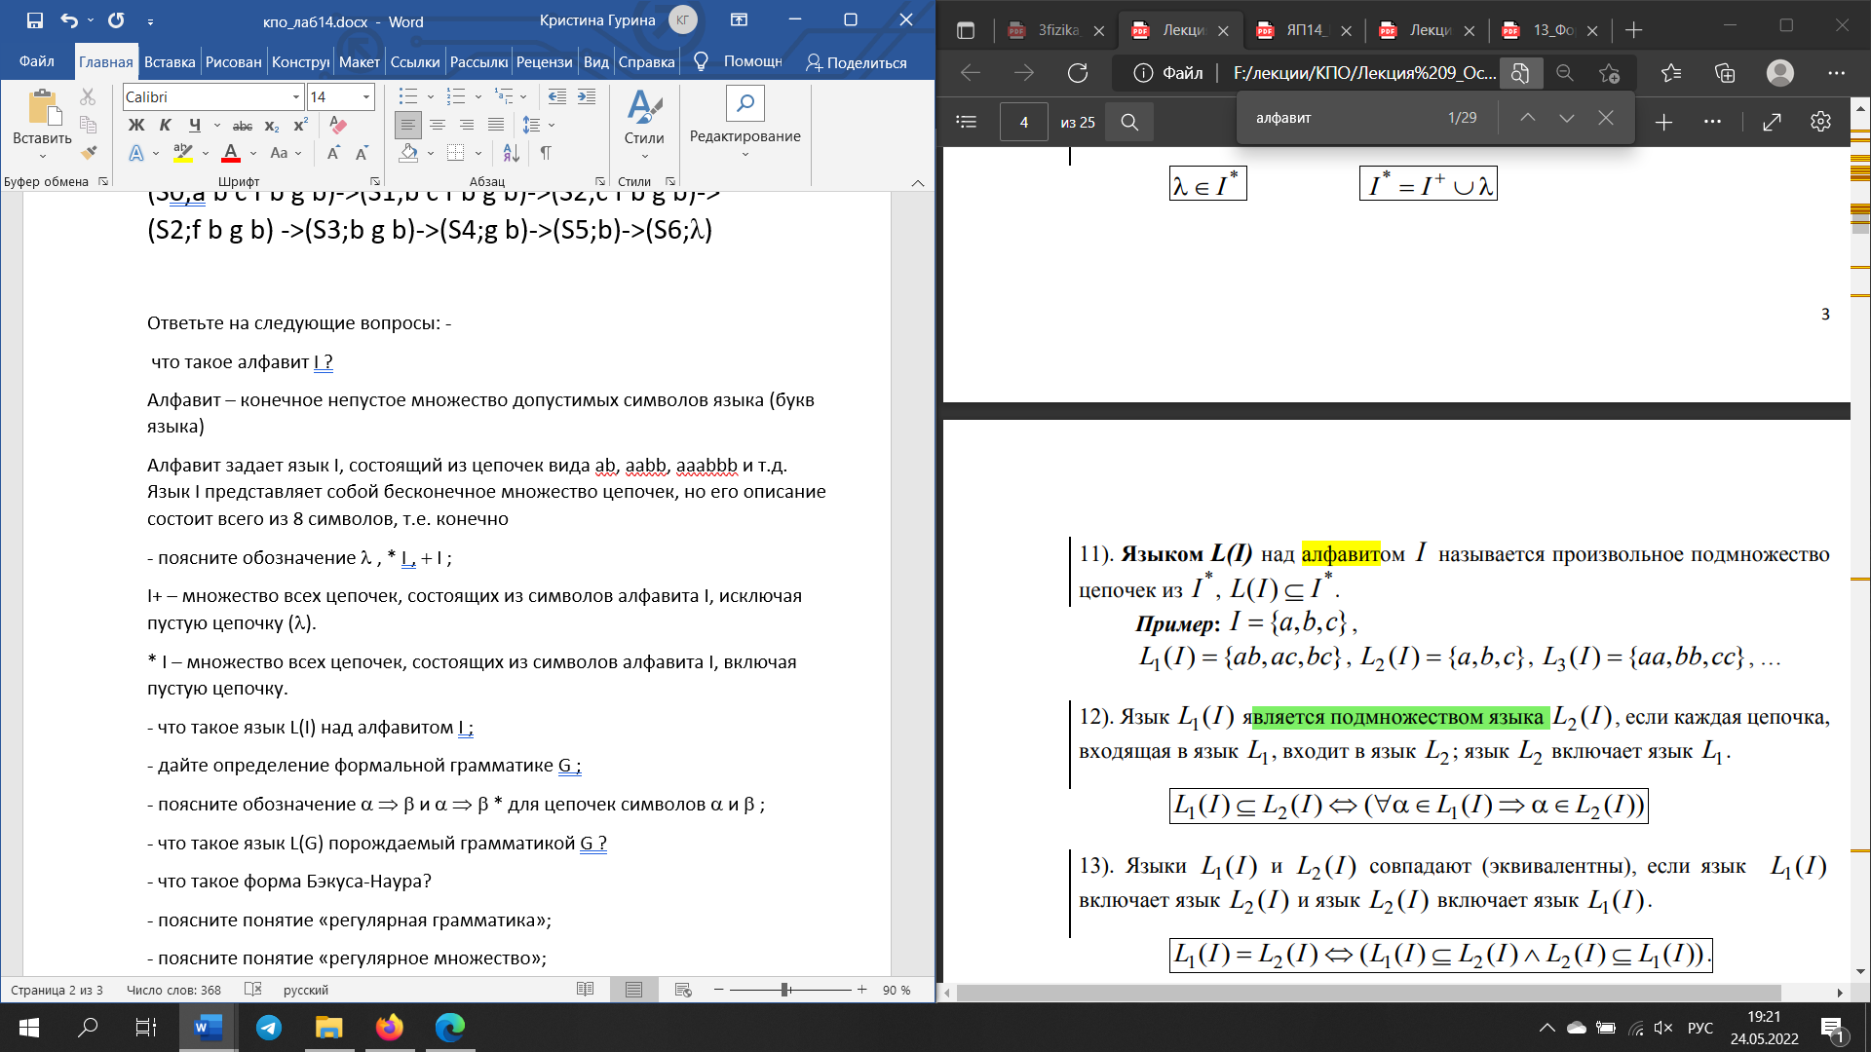

- дайте определение формальной грамматике G ;

Способ задания языка называется грамматикой этого языка. **Формальная** грамматика — это математическая модель грамматики, описанная в рамках какой-то синтаксической теории.

- поясните обозначение α ⇒ β и α ⇒ β * для цепочек символов α и β ;

а порождает b

- что такое язык L(G) порождаемый грамматикой G ?

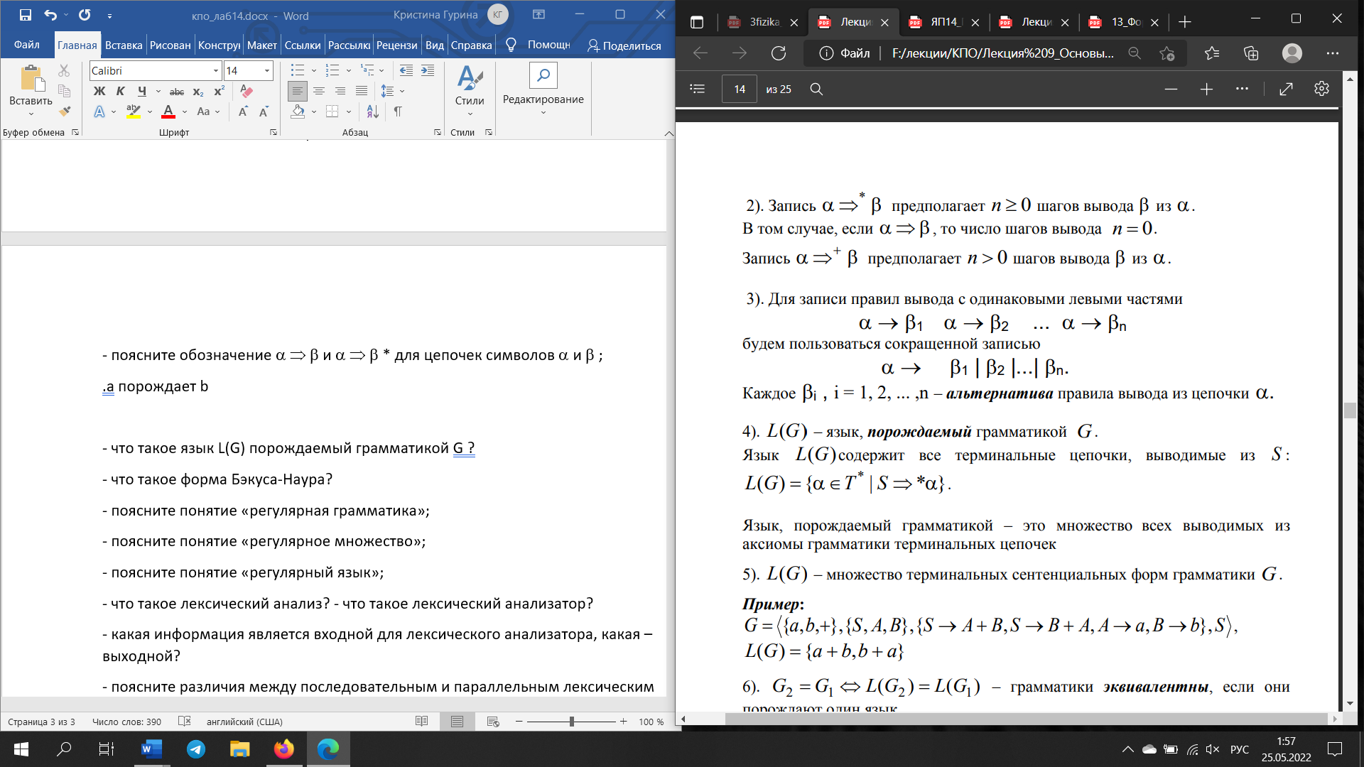

- что такое форма Бэкуса-Наура?

Форма Бэкуса — Наура (сокр. БНФ, Бэкуса — Наура форма) — формальная система описания синтаксиса, в которой одни синтаксические категории последовательно определяются через другие категории

- поясните понятие «регулярная грамматика»;

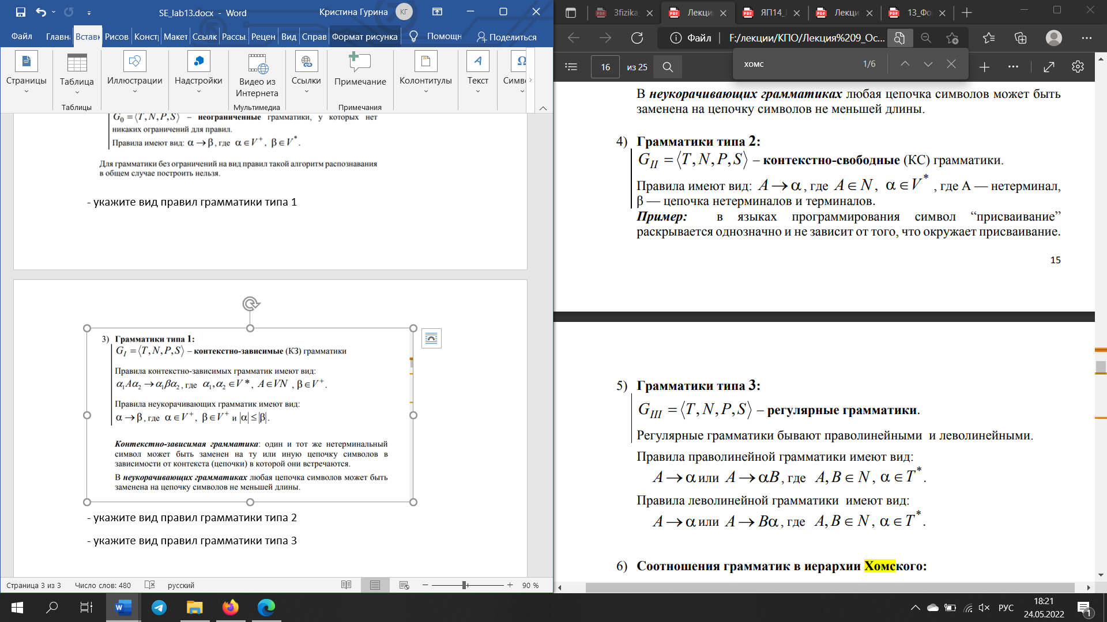

- поясните понятие «регулярное множество»;

Регулярное выражение описывает множество цепочек – формальный язык. Для записи регулярного выражения используются метасимволы. Множество цепочек описанных регулярным выражением называется регулярным множеством (или регулярным языком).

- поясните понятие «регулярный язык»;

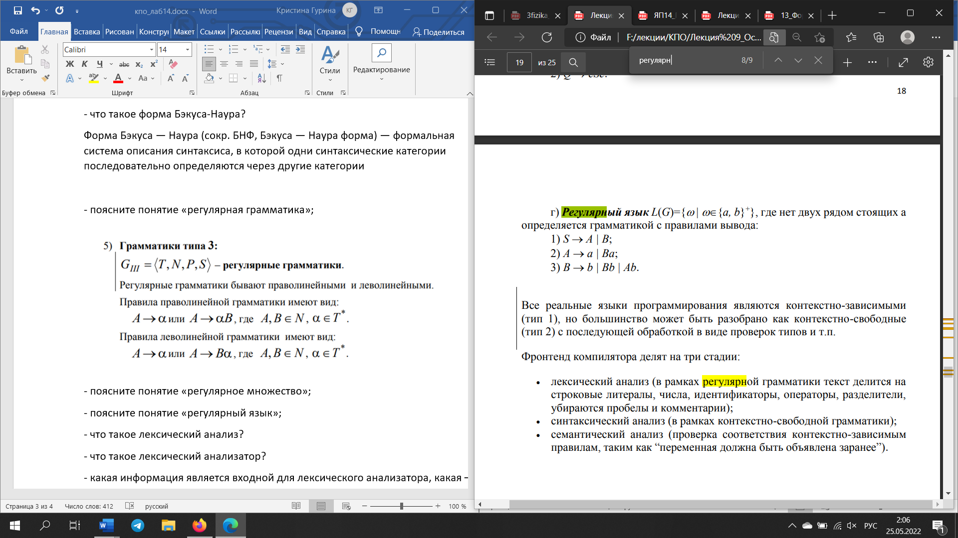

- что такое лексический анализ?

лексический анализ (в рамках регулярной грамматики текст делится на строковые литералы, числа, идентификаторы, операторы, разделители, убираются пробелы и комментарии);

Лексический анализ – первая (наиболее простая) фаза трансляции. Лексический анализ выполняется программой (входящей в состав транслятора), называемой лексическим анализатором (сканером).

- что такое лексический анализатор?

**это** **программа** **или** **часть** **программы, выполняющая** **лексический** **анализ**. Лексический анализатор обычно работает в две стадии: сканирование и оценка. На первой стадии, сканировании, лексический анализатор обычно реализуется в виде конечного автомата, определяемого регулярными выражениями.

- какая информация является входной для лексического анализатора, какая – выходной?

**Исходный код**

- поясните различия между последовательным и параллельным лексическим анализаторами;

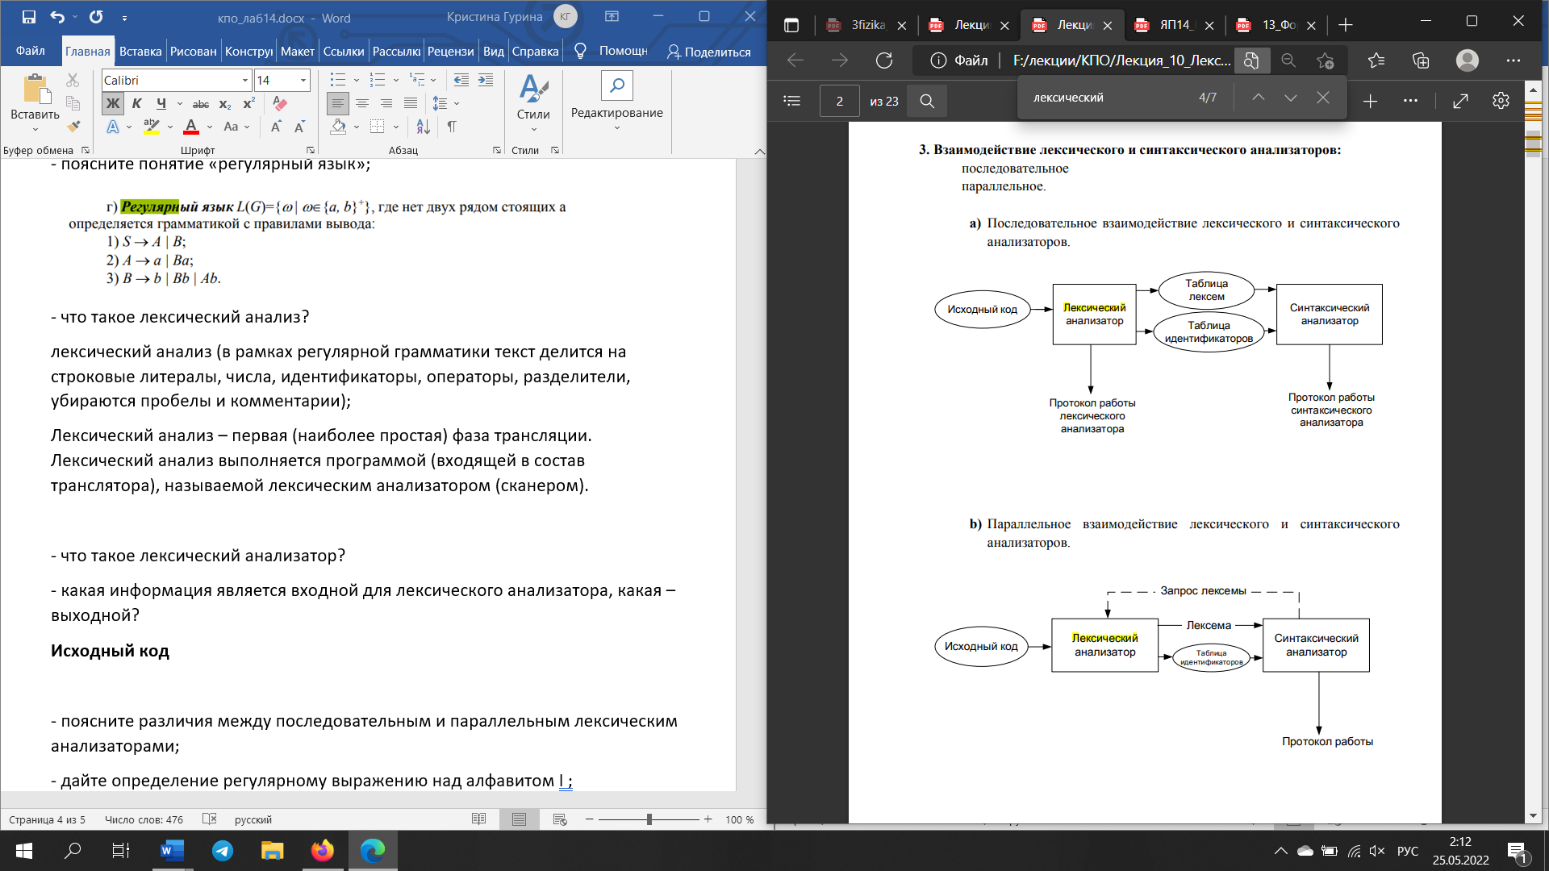

- дайте определение регулярному выражению над алфавитом I ;

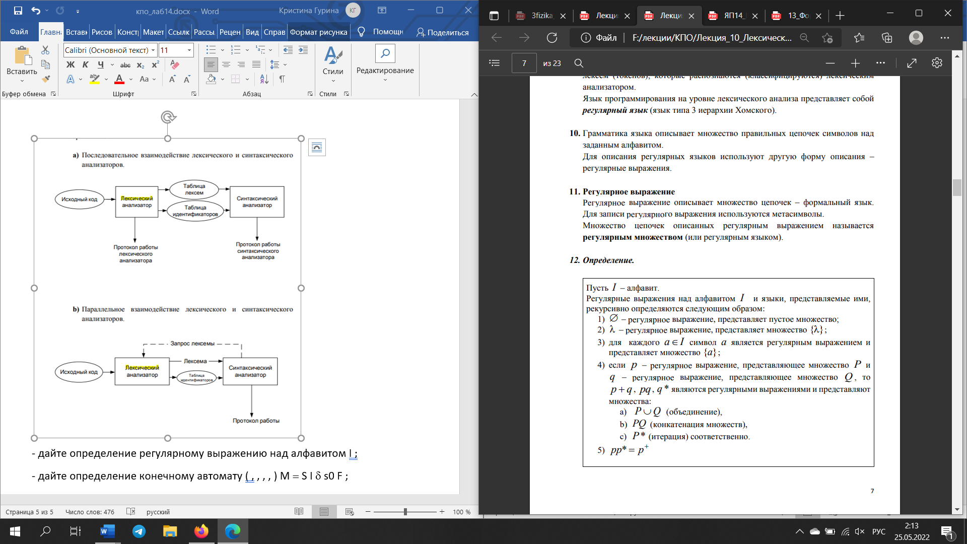

- дайте определение конечному автомату ( , , , , ) M = S I δ s0 F ;

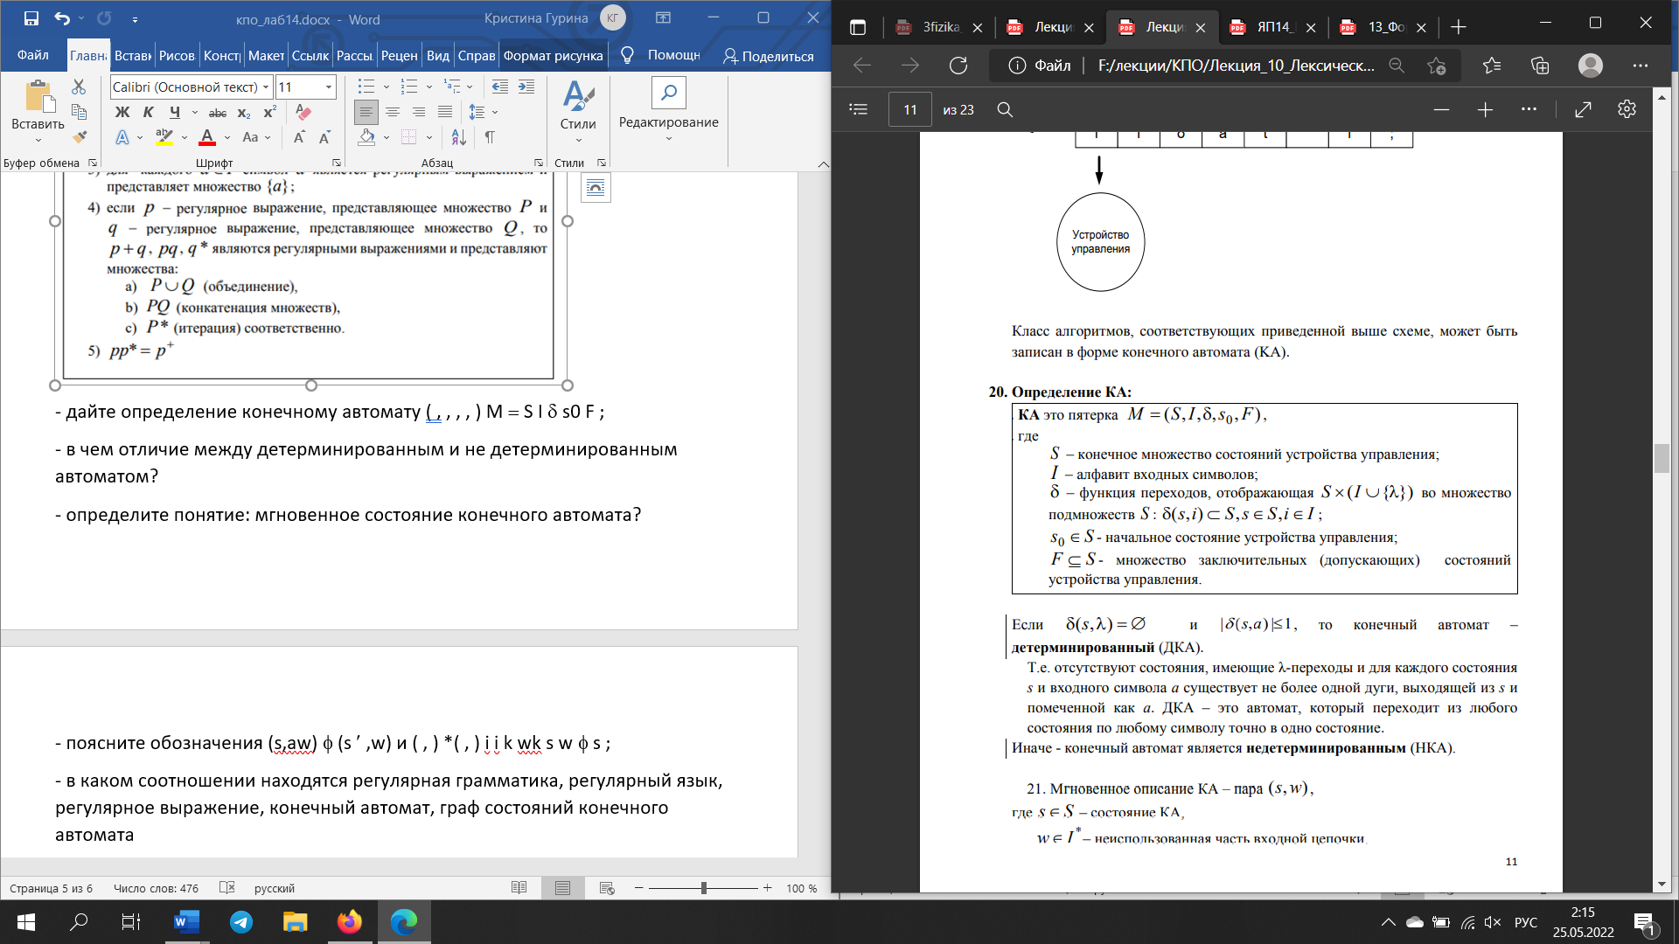

- в чем отличие между детерминированным и не детерминированным автоматом?



- определите понятие: мгновенное состояние конечного автомата?

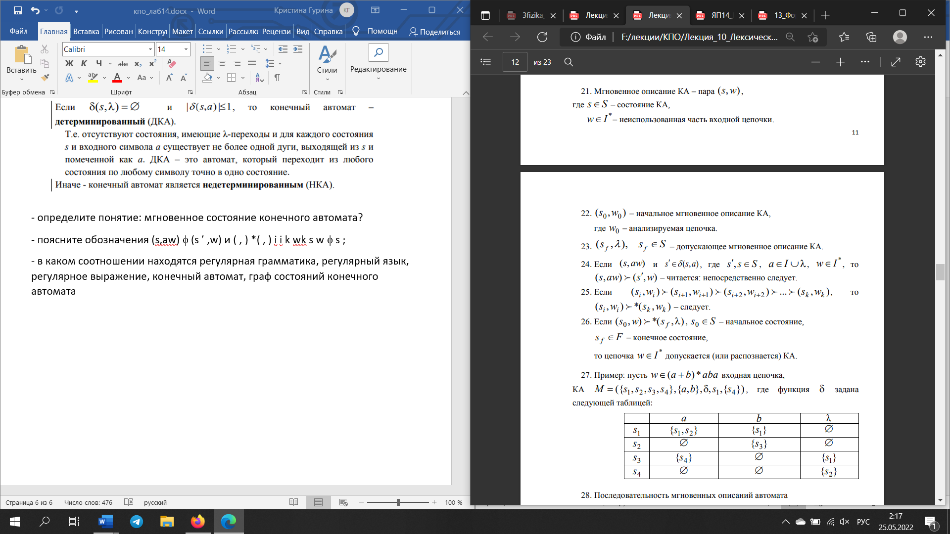

- поясните обозначения (s,aw) φ (s ′ ,w) и ( , ) *( , ) i i k wk s w φ s ;

Если (s,aw) и s ′∈δ (s,a) , где s ′ ,s∈ S , a∈I ∪λ, * w∈ I , то (s,aw) φ (s ′ ,w) – читается: непосредственно следует.

- в каком соотношении находятся регулярная грамматика, регулярный язык, регулярное выражение, конечный автомат, граф состояний конечного автомата

1) язык является регулярным множеством тогда и только тогда, когда он задан регулярной грамматикой;

2) язык может быть задан регулярной грамматикой (левосторонней или правосторонней) тогда и только тогда, когда язык является регулярным множеством;

3) язык является регулярным множеством тогда и только тогда, когда он задан конечным автоматом;

4) язык распознается с помощью конечного автомата тогда и только тогда, когда он является регулярным множеством.

Другими словами: любой регулярный язык может быть задан регулярной грамматикой, регулярным выражением или конечным автоматом.

Или: любой конечный автомат задает регулярный язык, а значит грамматику или регулярное выражение.